**Санкт-Петербургский национальный исследовательский университет информационных технологий, механики и оптики**



**УЧЕБНЫЙ ЦЕНТР ОБЩЕЙ ФИЗИКИ ФТФ**

|  |  |  |  |  |  |  |  |
| --- | --- | --- | --- | --- | --- | --- | --- |
| **Группа** | P3130 | | | **К работе допущен** | |  | |
| **Студент** | | Андрейченко Леонид Вадимович | | **Работа выполнена** | | |  |
| **Преподаватель** Агадуллин Вадим Рафаильевич | | | | **Отчет принят** | | | |
|  |  |  |  |  |  |  |  |

**Рабочий протокол и отчет по**

**лабораторной работе № 1.02**

# **Изучение скольжения тележки по наклонной плоскости**

1. **Цель работы**.

* Экспериментальная проверка равноускоренности движения тележки по наклонной плоскости
* Определение величины ускорения свободного падения 𝑔.

1. **Объект исследования**.

* Равноускоренное движение
* Ускорение свободного падения

1. **Метод экспериментального исследования**.
2. **Рабочие формулы**

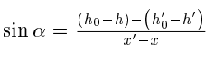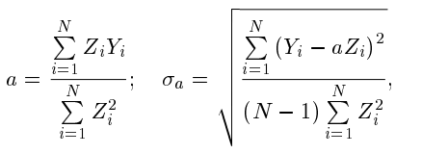

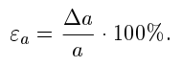

1. (2) (3) (4)

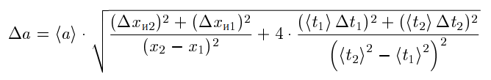

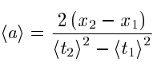

(5) (6)

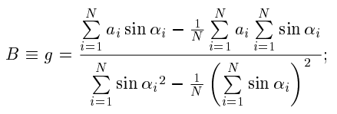

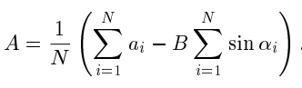

(7) (8)

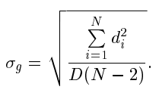

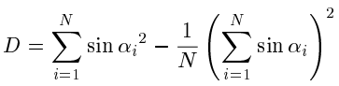



(9) (10) (11)

5. **Исходные данные**

1. **Измерительные приборы**.

|  |  |  |  |  |  |  |
| --- | --- | --- | --- | --- | --- | --- |
| ***№ п****/****п*** | | ***Наименование*** | ***Тип прибора*** | ***Используемый*** | ***Погрешность*** |  |
| ***диапазон*** | ***прибора*** |  |
|  | |  |  |  |
|  | |  |  |  |  |  |
| *1* | | Линейка на рельсе | линейуа | 1,3 м | 5 мм |  |
|  | |  |  |  |  |  |
| *2* | | Линейка на угольнике | линейка | 250 мм | 0,5 мм |  |
|  | |  |  |  |  |  |
| *3* | | ПКЦ-3 в режиме секундомера | ПКЦ | 100 с | 0,1 с |  |
|  | |  |  |  |  |  |
|  |
|  |
|  |

1. **Схема установки** (***перечень схем****,* ***которые составляют Приложение*** *1*).

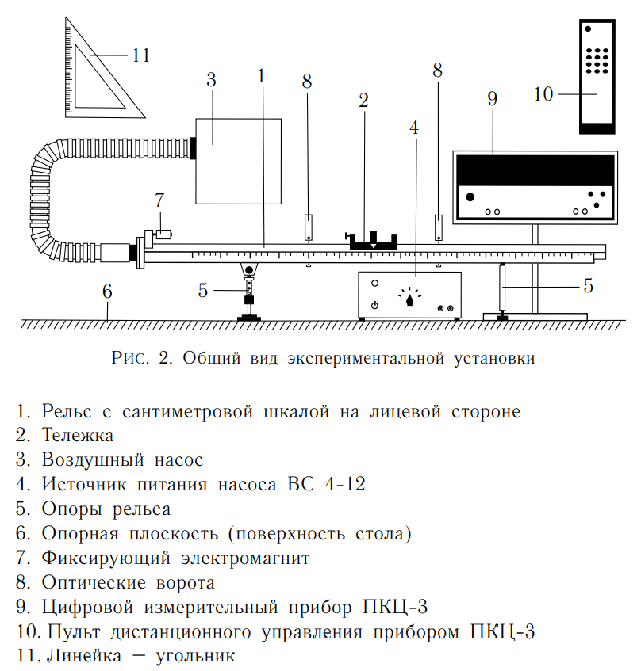

1. **Результаты прямых измерений и их обработки** (***таблицы****,* ***примеры расчетов***).

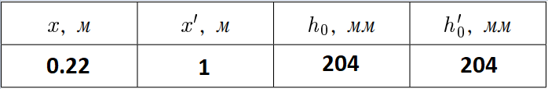

Таблица 1

(9.735±0.1) с2

0.9%

α=0.95

(7.56±0.1) с2

1.1%

α=0.95

(5.635±0.1) с2

1.5%

α=0.95

(3.655±0.1) с2

2.3%

α=0.95

(950±5)мм

0.5%

α=0.95

(750±5)мм

0.6%

α=0.95

(550±5)мм

0.8%

α=0.95

(350±5)мм

1.3%

α=0.95

(2.535±0.1) с2

3.4%

α=0.95

(250±5)мм

1.9%

α=0.95

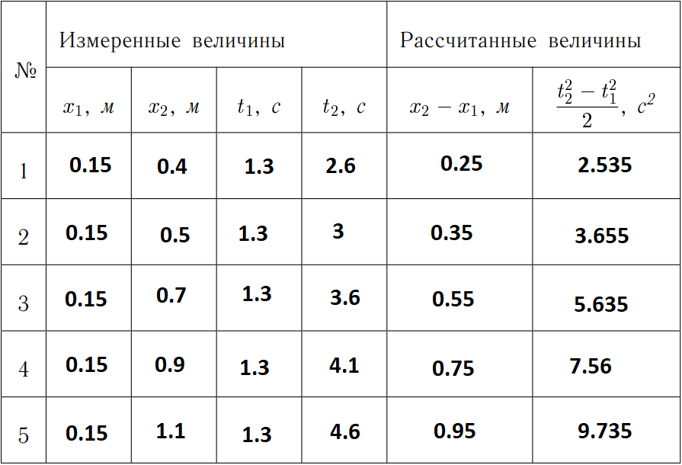

Таблица 2

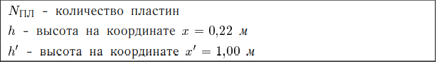

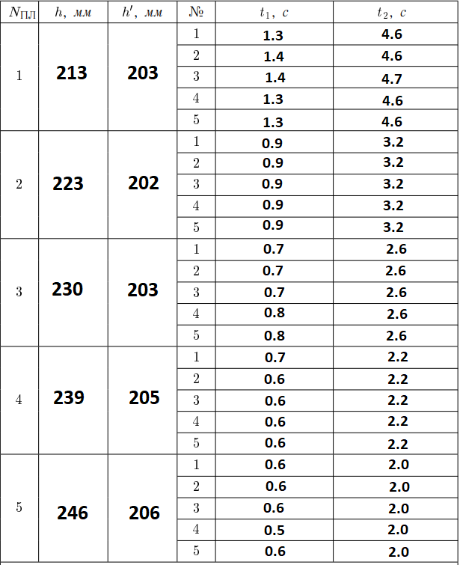Таблица 3

**Задание 1**

* Теоретическая зависимость Y=Δx от Z=Δt2/2 в соответствии с формулой (3) должна иметь линейный вид 𝑌 = 𝑎𝑍, с угловым коэффициентом равным ускорению. Найденные точки экспериментальной зависимости {𝑌𝑖 ; 𝑍𝑖} и их погрешности нанесите на график.
* Так как теоретическая зависимость 𝑌 = 𝑎𝑍 проходит через начало координат, то коэффициент 𝑎 и его среднеквадратическое отклонение (СКО) 𝜎𝑎 можно найти по следующим формулам: (1) и (2)

По формуле (1) коэффицент a = 0,1

По формуле (2) СКО = 0.004

* Рассчитайте абсолютную погрешность коэффициента 𝑎 для доверительной вероятности 𝛼 = 0,90 по формуле: Δa=2* 𝜎𝑎 -> Δa=2*0.005=0.01
* Найдите относительную погрешность ускорения по формуле (3)

Ea=8%

* Используя найденное значение ускорения 𝑎, постройте график зависимости 𝑌 (𝑍) = 𝑎𝑍 на том же рисунке, что и экспериментальные точки {𝑌𝑖 ; 𝑍𝑖}.

**Задание 2**

|  |  |  |  |  |
| --- | --- | --- | --- | --- |
| № пл | sinα | (t1)±Δt1 , c | (t2)±Δt2 , c | a±Δa , м/с2 |
| 1 | 0.01 | 1.34±0.09 | 4.62±0.07 | 0.097±0.004 |
| 2 | 0.02 | 0.9±0.07 | 3.2±0.09 | 0.201±0.013 |
| 3 | 0.03 | 0.74±0.09 | 2.6±0.07 | 0.305±0.19 |
| 4 | 0.04 | 0.62±0.07 | 2.2±0.09 | 0.426±0.039 |
| 5 | 0.05 | 0.58±0.09 | 2±0.07 | 0.519±0.043 |

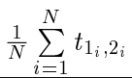

(t1,2) =

* Для каждой серии измерений из Табл. 3 вычислите значение синуса угла наклона рельса к горизонту по формуле: (4)

h0 =204 мм

h0’=204 мм

* Вычислите значение ускорения и его погрешность для каждой серии измерений по формулам: (5) (6)

Ускорение равно Погрешность ускорения

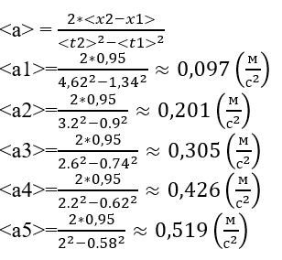

∆a1=*0,004

∆a2=*0,013

∆a3=*0,019

∆a4=*0,039

∆a5=*0,043

* Теоретическая зависимость 𝑎 от sin 𝛼 в соответствии с формулой имеет линейный характер: 𝑎 = 𝐴 + 𝐵 sin 𝛼, где 𝐴 = −𝜇𝑔, 𝐵 = 𝑔, т.е. коэффициент 𝐵 равен ускорению свободного падения. Найдем коэффициенты линейной зависимости по следующим формулам: (7) (8)



$\frac{0,097*0,01+0,201*0,02+0,305*0,03+0,426*0,04+0,519*0,05-\frac{1}{5}*\left(0,097+…+0,519\right)*\left(0,01+…+0,05\right)}{{0,01}^{2}+…+{0,05}^{2}-\frac{1}{5}*{\left(0,01+…+0,05\right)}^{2}}≈$

A= $\left(0,097+0,201+0,305+0,426+0,519-10.69*(0,01+…+0,05)\right)/5=$-0.011

* Рассчитаем СКО для ускорения свободного падения (коэффициента 𝐵) по формуле: (9) (10) (11)

d1=0,098-(-0,011+*0,01)=-0,0021

d2=0,201-(-0,011+*0,02)=-0,0018

d3=0,305-(-0,011+*0,03)=-0,0047

d4=0,426-(-0,011+*0,04)=0,0094

d5=0,519-(-0,011+ $10.69$*0,05)=-0,0045

D=0.001

𝜎g=0.21

* Определиv абсолютную погрешность коэффициента для доверительной вероятности 𝛼 = 0,90 по формуле:

Δg=2*0.21=0.42

* Рассчитаем относительную погрешность 𝑔:



Eg=0.42/10.69*100=4%

* Найдем абсолютное отклонение экспериментального значения ускорения свободного падения 𝑔эксп от его табличного значения 𝑔табл для Санкт-Петербурга. Сравним абсолютную погрешность ∆𝑔 с разностью между табличным и экспериментальным значениями

|9.8-10.69|=0.89

1. **Графики** (***перечень графиков****,* ***которые составляют Приложение*** *2*).

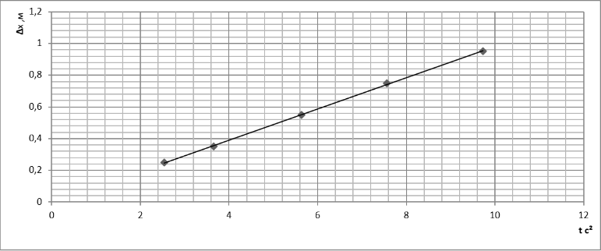

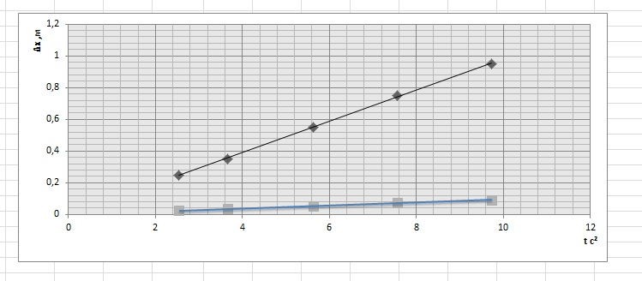Зависимость 𝑌 = 𝑎𝑍

Зависимость 𝑌 (𝑍) = 𝑎𝑍 и 𝑌 = 𝑎𝑍

Экспериментальные точки зависимости 𝑎 = 𝑎 (sin 𝛼) 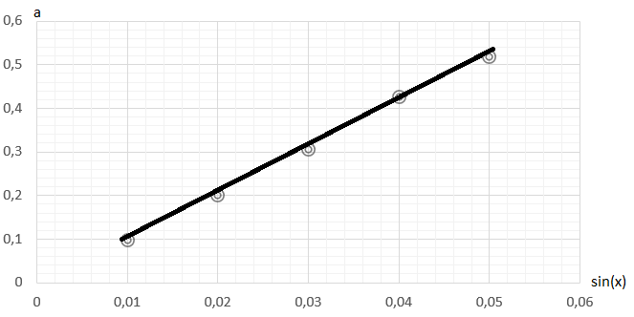

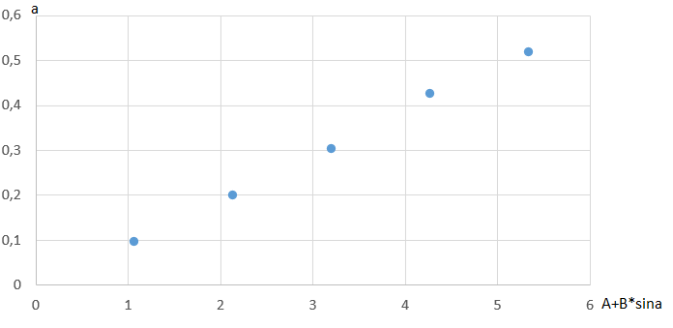

График аппроксимирующей линейной зависимости 𝑎 = 𝐴 + 𝐵 sin 𝛼

1. **Окончательные результаты**.

a=0.1 Δa=0.01 Ea=8%

g=10.69 Δg=0.42 Eg=0.42/10.69*100=4%

Δg/g-gпол=0.42/0.89

1. **Выводы и анализ результатов работы**.

* Движение тележки можно считать равноускоренным, так как на графике видна линейная зависимость расстояния от полу разности квадратов значений времени.
* В ходе экспериментальных измерений было получено не полностью достоверное значение, т.к. имеется разница между полученным значением и табличным.

1. **Дополнительные задания**.
2. **Выполнение дополнительных заданий**.
3. **Замечания преподавателя** (***исправления****,* ***вызванные замечаниями* *преподавателя****,* ***также помещают в этот пункт***).

***Примечание:*** 1. ***Пункты*** *1-13* ***Протокола****-****отчета*** ***обязательны для заполнения****.*

1. ***Необходимые исправления выполняют непосредственно в протоколе****-****отчете****.*
2. ***Для построения графиков используют только миллиметровую бумагу****.*
3. ***Приложения*** *1* ***и*** *2* ***вкладывают в бланк протокола****-****отчета****.*